**Snygg spis som stabil partner i hemmets hjärta**

**Cylinda strävar alltid efter att matcha ihop dig med en perfekt partner i hemmet. Därför har vi nu glädjen att presentera en spismarknadens tiopoängare – 63-serien. Checka av drömegenskaper som omtänksam, pålitlig, smart och dessutom riktigt snygg och du har en given följeslagare för framtiden.**

**Stort, varmt hjärta och mycket svängrum**

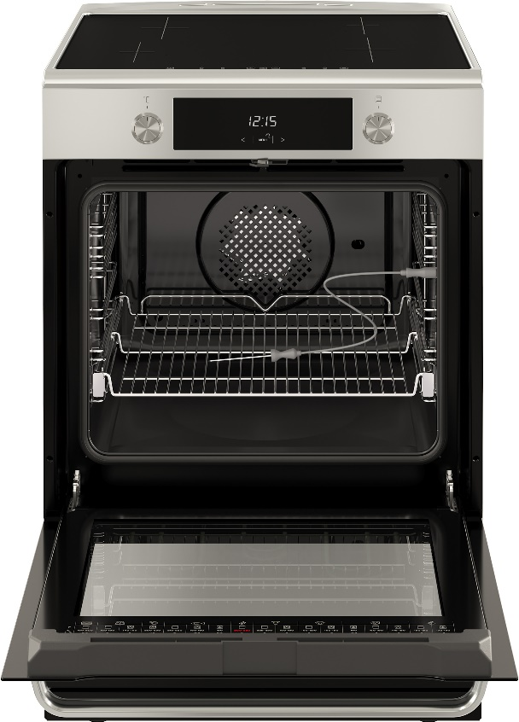Spisarna i 63-serien* har en av marknadens absolut generösaste ugnar med hela 77 liter. Ett extra plus är de flyttbara skenorna som helt kan dras ut för full koll över plåtar och formar. Nytt är också lampan i ugnstakets framkant som ger perfekt belysning. För extra hetta finns maxgrill-funktion som ger en jämn och fin grillyta till din anrättning. Galler och plåtar är mycket stabila och därmed hållbara in i framtiden. Tack vare fyrglas i ugnsluckan och extra fläktkylning blir utsidan aldrig särskilt varm utan klarar nyfikna barnhänder utan problem.

**Inte bara snygg utan även smart och pålitlig**

63-serien* finns i klassisk vit tappning eller en modernare rostfri. Den har en lättmanövrerad touchpanel där du styr samtliga zoner med smarta funktioner som booster för rekordsnabb uppvärmning och timer. Du kan ställa in när du vill att ugnen sätts på eller stängs av. Den har även en inbyggd termometer för de tillfällen då innertemperaturen är avgörande i matlagningen. Pizzafunktion är en annan uppskattad finess. Ugnsluckan är dessutom mjuköppnande och mjukstängande, vilket gör att du smidigt kan klacka till den om händerna är fulla med formar.

**Omtänksam och sköter sin del av rengöringen**

Med fokus på enkelhet finns vissa* spisar med pyrolytisk rengöring. Inga miljöfarliga kemikalier behövs längre; allt smuts förvandlas till aska som enkelt torkas ur ugnen efter avslutat program. Under tiden programmet körs är ugnsluckan helt låst. 63-serien* har bra energiklassning (A) och låg energiförbrukning.

**För mer information, kontakta gärna:**

Sandra Hjelm, Marknadsansvarig på Cylinda, mail: [sandra.hjelm@cylinda.se](mailto:sandra.hjelm@cylinda.se)

*Texten beskriver egenskaper för vissa produkter i serien, för mer information, se www.cylinda.se

*Cylinda är ett svenskt varumärke som tillverkar produkter som kyler din mat, värmer din middag, diskar ditt porslin och tvättar dina kläder. Det är snygga, effektiva och energisparande vitvaror anpassade för de svenska hemmen med finesser som gör din vardag både enklare och bekvämare. Vår ambition är att förse dig med pålitliga och funktionella produkter som hjälper dig både idag och imorgon – år efter år. Cylinda har rötterna i Västergötland och 1958 började tillverkningen av Cylinda tvättmaskiner i Vara. Cylinda är ett varumärke som ägs av Elektroskandia Sverige AB.*